Max Mustermann
Musterstraße 123
12345 Musterstadt
max@mustermann.de
0171 23456789
Beispiel GmbH
Name Nachname
Straße 123
12345 Musterstadt

Musterstadt, 10.06.2022

Bewerbung als Berufskraftfahrer
Kennnummer 123456

Sehr geehrte Damen und Herren,

bereits seit 8 Jahren arbeite ich als Berufskraftfahrer für die Spedition-12345 GmbH. Nun bin ich auf der Suche nach neuen Herausforderungen, durch die ich mich beruflich weiterentwickeln kann. Da ich großen Wert auf Nachhaltigkeit lege, bin ich hoch motiviert, Teil Ihres Recyclingunternehmens zu werden.

Während meiner Arbeit bei der Spedition-12345 GmbH zählten sowohl die regelmäßige Prüfung der Fahrzeuge als auch der landesübergreifende Transport von Waren zu meinen Aufgaben. Ich verfüge über ein ausgeprägtes technisches Verständnis und bin vertraut mit der Wartung verschiedener Fahrzeugtypen. Aufgrund meiner hohen körperlichen Belastbarkeit übernehme ich auch lange Fahrten mit Freude. Darüber hinaus bin ich zeitlich flexibel und stehe Ihnen sowohl am Wochenende, bei Nacht oder über mehrere Tage hinweg tatkräftig zur Verfügung.
Ich zeichne mich besonders durch mein Verantwortungsbewusstsein und meine ausdauernde Konzentrationsfähigkeit aus. Auch in Stresssituationen bewahre ich einen kühlen Kopf und bleibe gelassen, um meine Ware stets sicher und pünktlich auszuliefern.

Ab dem 01.05.2020 stehe ich Ihnen hoch motiviert zur Verfügung. Meine Gehaltsvorstellung liegt bei einem Jahresbruttogehalt von 28.600 €. Ich freue mich auf ein persönliches Gespräch, in dem ich Sie von meinen Fähigkeiten überzeugen kann.
Mit freundlichen Grüßen

Max Mustermann

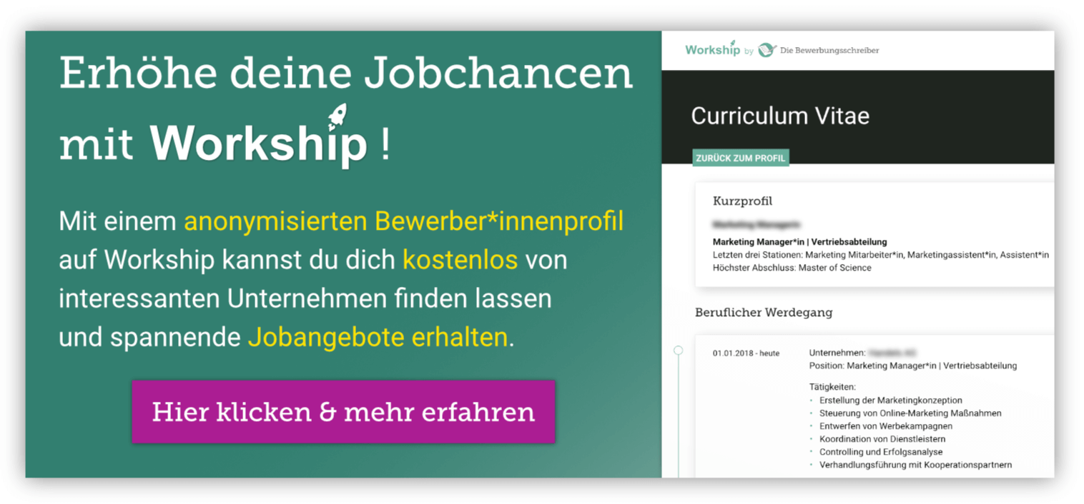www.die-bewerbungsschreiber.de/workship

